Во время школьных летних каникул помни о пожарной безопасности.

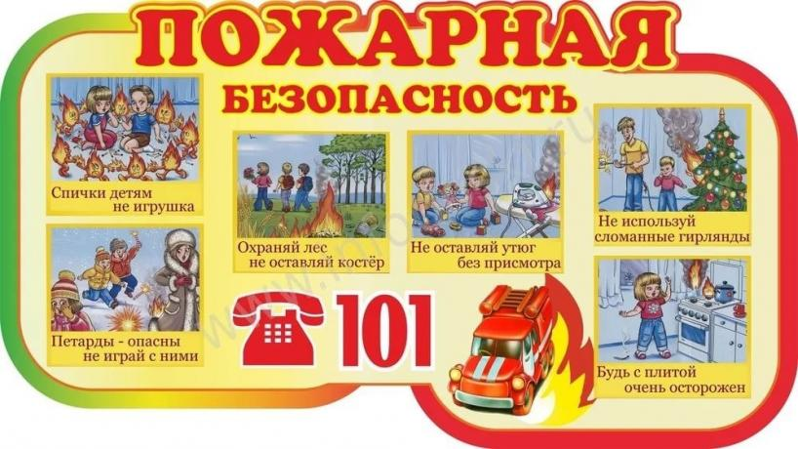

Летние каникулы – чудесное время, которое так ожидаемо любым ребенком. В эти дни дети остаются дома одни, без присмотра. Это дни, когда нет учебы, и отсутствует необходимость заниматься делами. Но, как ни странно, на каникулах тоже следует кое, о чем позаботиться. Речь идет о правилах пожарной безопасности.

Меры по предупреждению пожаров от шалости детей не сложны. Их необходимо запомнить:
— Спички хранят в недоступных для детей местах;
— Детям запрещается покупать спички, зажигалки, сигареты, пиротехнику (это как правило относится к работникам торговой сети);
— Детей нельзя запирать в квартирах одних;
— Запрещается доверять детям наблюдать за топящимися печами и нагревательными приборами;
— Нельзя разрешать малолетним детям включать электронагревательные приборы, газовые плиты и т.д. Обязанность каждого взрослого — пресекать всякие игры с огнём, разъяснять детям их опасность. Каждый ребенок, независимо от возраста, обязан знать несколько простых правил безопасности. Иначе каникулы могут привести к неприятным последствиям.
Общие правила поведения во время каникул:
— Нужно соблюдать все правила пожарной безопасности!
— Запрещается разжигать костры и использовать пиротехнические изделия!
— Необходимо быть осторожным при использовании электрическими приборами, соблюдать технику безопасности при включении и выключении телевизора, электрического утюга, чайника.
— Необходимо соблюдать технику безопасности при пользовании газовыми приборами.
Уважаемые родители! - безопасность детей в Ваших руках, чем чаще вы напоминаете ребёнку самые элементарные меры безопасности и соблюдение правил, тем больше вероятность, что он их запомнит, и будет применять.
Сотрудники ОГПС Всеволожского района напоминают: в случае возникновении пожара немедленно сообщите в пожарную охрану по телефону — «01», с мобильного — «101» или «112»!

